建设项目环境影响报告表

（报批本）

项 目 名 称： 开江县城区蕉溪河、澄清河黑臭水体 整治（城区排水口治理工程）

建设单位(盖章)： 开江县住房和城乡规划建设局

编制单位：阿坝州中天环境工程咨询有限公司
编制日期：二○一八 年 四 月

建设项目基本情况 （表一）
项目名称 | 开江县城区蕉溪河、澄清河黑臭水体整治  （城区排水口治理工程）
建设单位 | 开江县住房和城乡规划建设局
法人代表 | 余耀明 |  |  | 联系人 | 唐能楷
通讯地址 | 四川省达州市开江县新宁路321号
联系电话 | 15181822678 | 传真 | / |  | 邮政编码 | 636250
建设地点 | 开江县县城城区
立项审批部门 | 开江县发展和改革局 |  |  | 批准文号 | 开发行审[2017]256号
建设性质 | 新建☑ 改扩建□ 迁建□ |  |  | 行业类别  及代码 | E4852管道工程建筑
占地面积  (平方米) | 临时占地约5000m² |  |  | 建筑面积  (平方米) | /
总投资  (万元) | 1895.09 | 其中：环保投资(万元) |  | 6.5 | 环保投资占总投资比例 |  | 0.34%
评价经费  (万元) | / | 投产  日期 |  | 2018年12月
工程内容及规模：
一、项目由来
达州市开江县老城区雨污分流工程基本上已改造完成，但蕉溪河、澄清河沿岸仍有少量排水口向河中排放生活污水，使河水变得黑臭。城市黑臭水体不仅给群众带来了极差的感官体验，也直接对河道的景观产生了负面影响。为此，开江县住房和城乡规划建设局拟在开江县县城城区进行“开江县城区蕉溪河、澄清河黑臭水体整治（城区排水口治理工程）”的建设（下称“本项目”）。新建两段污水干管和污水提升泵站，将蕉溪河、澄清河沿岸污水排水口接入新宁河污水干管，最终排入污水处理厂进行处理。
项目投资1895.09万元，建设内容为新建2.5km的截污管敷设、截流井（28座）和规模为6000m³/d的污水提升泵站一座。本项目蕉溪河段起始点为：蕉溪河上游开江交通警察大队处（坐标X=487598.043，Y=3440399.022）至下游开江县永发肉食品公司处（坐标X=486476.196，Y=3441463.994）河段，全长1670m；澄清河段起始点为：澄清河上游小溪桥处（坐标X=486476.196，Y=3441463.994）至下游原悼念堂处（坐标X=486476.196，Y=3441463.994）河段，全长760m。
根据《中华人民共和国环境保护法》、《中华人民共和国环境影响评价法》、《建设项目环境保护管理条例》和《建设项目环境影响评价分类管理名录》等法律法规要求，建设单位应委托具有相应环境影响评价资质的机构编制环境影响报告表。阿坝州中天环境工程咨询有限公司受开江县住房和城乡规划建设局委托，承担本项目环境影响报告表编制工作。我公司受委托后，立即开展了详细现场踏勘、资料收集工作，现按照有关技术规范及开江县环境保护局的有关规定，编制《开江县住房和城乡规划建设局开江县城区蕉溪河、澄清河黑臭水体整治（城区排水口治理工程）环境影响报告表》。
二、项目可行性分析
1．产业政策符合性
项目为市政管网的建设，根据《促进产业结构调整暂行规定》及《产业结构调整指导目录（2011年本）》（修正），本项目属于允许类。
项目已取得达州市开江县发展和改革局出具的项目建议书的批复（开发行审[2017]256号）。
因此，本项目符合国家相关产业政策。
2．规划符合性
根据达州市开江县污水管网总体规划，本项目污水管网将接入新宁河污水主管网，进入开江县青堆子污水处理厂处理。本项目管网和提升泵的建设均在新宁镇，污水流入的青堆子污水处理厂处理位于普安镇。
项目已取得开江县住房和城乡规划建设局出具的《建设工程规划许可证》（建字第511723201700061号）。
因此，项目符合该区域相关规划要求。
3．选址合理性
3.1管道方案比选
可研报告提出三种方案进行比选。
方案一：截污纳管
在各排水口位置附近设置截流井，共28个。截流井截流倍数选为2，溢流口应采取防水体倒灌措施。因河道最宽约28m，且两岸基本都为人工硬质护岸，考虑只在河中修建一条截污管收集两岸截流污水。需修建截污干管约2500m，在岸边修建地下式一体化泵站1座。
方案二：就地纳管
新宁河两岸污水干管埋深较小，各排水口很难自流接入污水管中。需在各排水口处修建一体化泵站，污水经提升进入附近污水管。方案二需要修建28座地下式一体化泵站，泵站应采取防水体水倒灌措施。
方案三：收集就地处理
就地处理是采用物理、化学或生化处理方法，选用占地面积小，简便易行，运行成本较低的装置，达到快速去除水中的污染物的目的。目前就地处理技术分为浮渣和漂浮物处理技术、砂粒处理技术、悬浮物处理技术、有机物和氨氮等溶解性污染物处理技术等四类。
在排水口位置附近设置截流井，共28个。沿河修建截污干管约2500m。并在岸边修建地下式污水处理站1座，污水经格栅、水力颗粒分离器（150m³）后进入快速生物处理设施（200m³），污水处理后提升排入河中。
结合建设场地实际情况，项目可研报告从工程建设角度将方案一、方案二和方案三优缺点比较结果如下：
表1-1 方案优缺点比较
方案一 | 该方案截污管在河中修建，工程质量要求高、管道维护较为麻烦，但污水统一提升，对泵站管理较简单，水泵运行效率高、节能，后期运行费较低。
方案二 | 该方案修建泵站较多，污水单独收集变化系数较大，水泵效率低，投资高，运行管理麻烦，后期运行费较高。河堤开挖量较大，需要河堤管理部门充分配合。而且，雨季时河水上涨可能漫过溢流口，雨水又不断排入造成泵站淹没。
方案三 | 就地处理适用于短期内无法实现截污纳管的污水排放口，也可用于突发性水体黑臭事件的应急处理。目前就地处理存在的限制条件有市场良莠不齐，技术选择难度大；需要费用支持和专业的运行维护；部分化学药剂对水生生态环境具有不利影响。  该方案修建地下式污水处理站存在用地困难、投资较高、运行管理复杂等，且处理出水需通过泵站提升排出，后期运行维护费用较高。
根据上述几个方案的对比、分析，考虑技术的成熟性、运行的稳定性、管理的方便性、经济的适宜性，可研报告推荐采用方案一。
3.1.2管线布置方案合理性分析
从环保角度分析，可研提出的三个方案中：方案一将管道设置在现状河道中，存在爆管、泄漏等环境风险；方案二属于较为常规的方案，但由于高程因素的影响，工程实施难度大；方案三过于复杂，且不利于下游污水处理厂的正常运行。
（1）高程：由于本项目修建管道用于收集蕉溪河和澄清河中的污水排水口的污水，这些原有排水口高程较低，由于河岸与排水口高程相近，污水不易排入管道，需降低管道修建高程。
（2）既有管线道路：项目拟建河道两边是既有管线道路，重新开挖地面施工量大，且周边居民较多，造成的影响较大。
（3）景观：项目拟建河道为渠道化的景观河道，悬挂于两岸或直接建于地上影响美观。
（4）类似案例：针对本次环评提出方案一的环境风险问题，项目设计单位提供了“广安市邻水县第二污水处理厂及配套管网工程”作为范例，该工程污水收集输运规模、周边环境情况与本项目类似。经设计单位说明，明确此类方案属于解决老旧城区污水收集难题的一种成熟可靠的方法。
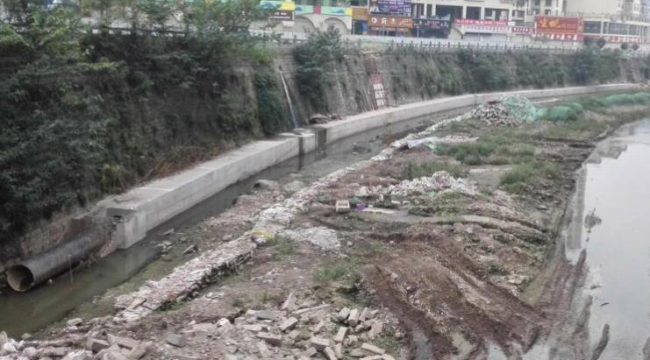
混凝土满包参考示意图（非本项目）
综上所述，可研报告根据高程、既有管线、景观、工程费用和工程施工难度等多方面原因综合考虑，推荐方案一。从施工期和运营期的环境影响角度分析，该方案可接受。
3.2外环境关系分析
本项目位于开江县县城城区，工程从蕉溪河上游开江交通警察大队至下游开江县永发肉食品公司，以及从澄清河上游小溪桥至下游原悼念堂，外环境关系见表1-2。
表1-2 项目外环境关系情况
位置 |  |  | 外环境关系 | 距离（m） | 性质
蕉溪河 | 起点 | 南面 | 开江县公安局交警大队 | 90 | 政府机关
蕉溪河 | 起点 | 西面 | 开江县投资促进局 | 165 | 政府机关
蕉溪河 | 起点 | 西北面 | 开江县老年人体育协会 | 200 | 行业协会
蕉溪河 | 起点 | 西北面 | 开江县老龄工作委员会 | 180 | 行业协会
蕉溪河 | 起点 | 西北面 | 开江县足球协会 | 210 | 行业协会
蕉溪河 | 起点 | 西北面 | 开江县门球协会 | 240 | 行业协会
蕉溪河 | 起点 | 西北面 | 开江县老年人健身活动中心 | 250 | 行业协会
蕉溪河 | 起点 | 西北面 | 开江县老年人协会 | 380 | 行业协会
蕉溪河 | 起点 | 西北面 | 开江县审计局 | 380 | 政府机关
蕉溪河 | 起点 | 东面 | 四川金牧农业发展有限公司 | 110 | 企业
蕉溪河 | 起点 | 东北面 | 开江县血浆站 | 60 | 政府机关
蕉溪河 | 起点 | 北面 | 四川天源油橄榄有限公司 | 200 | 企业
蕉溪河 | 起点 | 西北面 | 开江县鑫谷米业有限公司 | 220 | 企业
蕉溪河 | 中段中点 | 东南面 | 开江县人大 | 180 | 政府机关
蕉溪河 | 中段中点 | 南面 | 碧美龙城壹号 | 100 | 住宅
蕉溪河 | 中段中点 | 南面 | 龙城壹号公馆 | 65 | 住宅
蕉溪河 | 中段中点 | 南面 | 开江县委 | 55 | 政府机关
蕉溪河 | 中段中点 | 东面 | 开江县人力资源市场 | 45 | 市场
蕉溪河 | 中段中点 | 北面 | 民生中医医院急诊 | 90 | 医院
蕉溪河 | 中段中点 | 西北面 | 开江汽车站 | 420 | 车站
蕉溪河 | 终点 | 东面 | 新宁镇接龙桥村村民委员会 | 200 | 政府机关
蕉溪河 | 终点 | 东面 | 开江县永发肉食品公司 | 45 | 企业
蕉溪河 | 终点 | 东南面 | 天成国际大酒店 | 310 | 企业
蕉溪河 | 终点 | 东南面 | 励智苑 | 210 | 住宅
澄清河 | 起点 | 东北面 | 开江信用社 | 140 | 政府机关
澄清河 | 起点 | 北面 | 顺和园 | 110 | 住宅
澄清河 | 起点 | 北面 | 大名堂 | 110 | 企业
澄清河 | 中段中点 | 西面 | 开江县林业局 | 80 | 政府机关
澄清河 | 中段中点 | 东面 | 开江县民政局 | 50 | 政府机关
澄清河 | 终点 | 南面 | 天府印象 | 200 | 住宅
澄清河 | 终点 | 南面 | 亚特兰幼儿园 | 90 | 学校
澄清河 | 终点 | 南面 | 开江县殡葬管理所 | 80 | 政府机关
澄清河 | 终点 | 西面 | 橄榄新城 | 60 | 住宅
澄清河 | 终点 | 西面 | 金源山水城 | 200 | 住宅
污水提升泵站 |  | 东面 | 开江县永发肉食品公司 | 120 | 企业
 |  | 东南面 | 开江县殡葬管理所 | 60 | 政府机关
 |  | 南面 | 亚特兰幼儿园 | 100 | 学校
 |  | 西南面 | 橄榄新城 | 40 | 住宅
 |  | 西面 | 金源山水城 | 180 | 住宅
 |  | 东北面 | 接龙桥村 | 110 | 居民
本项目建设地在县城城区内的河道中，项目周边居民、政府机关较多，涉及的环境敏感点较多。因此，建设单位在施工期需加强管理，采取相应措施，以减小噪声、废气等污染对其造成的影响；夜间不得施工。
三、项目基本情况
1、线路走向
本项目蕉溪河段起始点为：蕉溪河上游开江交通警察大队处（坐标X=487598.043，Y=3440399.022）至下游开江县永发肉食品公司处（坐标X=486476.196，Y=3441463.994）河段；澄清河段起始点为：澄清河上游小溪桥处（坐标X=486476.196，Y=3441463.994）至下游原悼念堂处（坐标X=486476.196，Y=3441463.994）河段。蕉溪河和澄清河在下游汇合后流入新宁河。
2、建设内容及规模
本项目为污水管道及附属设施的建设，具体工程量情况见表1-3。
表1-3 项目工程情况表
序号 | 项目名称 | 单位 | 工程量 | 备注
1 | 高密度聚氯乙烯双壁波纹管 de500 | m | 2430 | 混凝土满包
2 | 高密度聚氯乙烯双壁波纹管 de315 | m | 570 | 混凝土满包
3 | 焊接钢管 D630×9 | m | 10 | 混凝土满包
4 | 通气管dn100 | m | 80 | /
5 | 截流井 | 座 | 28 | /
6 | 污水检查井 φ1000 | 座 | 69 | 密封井盖
7 | 沉泥井 φ1000 | 座 | 31 | 密封井盖
8 | 通气帽 DN100 | 个 | 8 | /
项目建设内容包括污水管道、截流井、污水检查井、沉泥井和提升泵站。
项目组成及主要环境问题见表1-4。

表1-4 本项目组成及主要环境问题表
项目组成 |  |  |  |  | 主要环境问题
 |  |  |  |  | 施工期 | 营运期
主体工程 | 污水管道 |  | 新建管线全长2430m，其中蕉溪河de500管道1670m，澄清河de500管道760m。 |  | 施工噪声  施工扬尘  生活污水  生活垃圾  水土流失  植被破坏 | 管道投入运行后无污染物产生，提升泵站产生噪声。
主体工程 | 污水提升泵站 |  | 1座，提升水量为6000m³/d | 潜污泵3座，最大功率为4kw | 施工噪声  施工扬尘  生活污水  生活垃圾  水土流失  植被破坏 | 管道投入运行后无污染物产生，提升泵站产生噪声。
主体工程 |  |  | 1座，提升水量为6000m³/d | 粉碎式格栅1台，功率为3.7kw | 施工噪声  施工扬尘  生活污水  生活垃圾  水土流失  植被破坏 | 管道投入运行后无污染物产生，提升泵站产生噪声。
主体工程 | 截流井 |  | 28座，均为钢筋砼结构。 |  | 施工噪声  施工扬尘  生活污水  生活垃圾  水土流失  植被破坏 | 管道投入运行后无污染物产生，提升泵站产生噪声。
主体工程 | 污水  检查井 |  | 69座φ1000污水井，均为钢筋砼结构。 |  | 施工噪声  施工扬尘  生活污水  生活垃圾  水土流失  植被破坏 | 管道投入运行后无污染物产生，提升泵站产生噪声。
辅助及公用工程 | 供水 |  | 区域供水设施完善。 |  | 施工噪声  施工扬尘  生活污水  生活垃圾  水土流失  植被破坏 | /
辅助及公用工程 | 供电 |  | 区域供电设施完善。 |  | 施工噪声  施工扬尘  生活污水  生活垃圾  水土流失  植被破坏 | /
辅助及公用工程 | 施工场地 |  | 项目施工量较小，不设置生活设施，材料堆放在澄清河终点的广场，临时堆土区为沟槽两侧，占地面积约5000m²。 |  | 施工噪声  施工扬尘  生活污水  生活垃圾  水土流失  植被破坏 | /
辅助及公用工程 | 施工便道 |  | 在澄清河和蕉溪河终点分别设置一条施工便道。 |  | 施工噪声  施工扬尘  生活污水  生活垃圾  水土流失  植被破坏 | /
环保工程 | 施工期 | 废水 | 在施工场地进行围堰设施，并设置2座临时沉淀池，分别位于澄清河和蕉溪河的中段。 |  |  | /
环保工程 | 施工期 | 噪声 | 对施工场地进行隔声围栏 |  |  | /
环保工程 | 营运期 | 噪声 | 泵站基础减振，建筑隔音。 |  |  | /
本项目周边交通便利，交通运输利用现有道路，设置两条临时施工便道，分别位于项目澄清河和蕉溪河终点；所需管道全部外购，堆放在澄清河终点的广场；本项目不涉及拆迁安置工程，管道均以暗管铺设在河道中。工程所在河流为渠道化的景观河道，不是航运河道，本工程截流管管顶覆土原则上蕉溪河按照1m左右控制，澄清河按照0.8m左右控制。
3、主要原辅材料及能源消耗情况
项目建设期的原辅料主要包括高密度聚氯乙烯双壁波纹管、砂石、水泥等。主要原辅材料及能源消耗见表1-5。

表1-5 主要原辅材料及能源消耗一览表
原料名称 |  | 数量 | 单位 | 来 源
主（辅）料 | 高密度聚氯乙烯双壁波纹管de500 | 2430 | m | 外购
主（辅）料 | 高密度聚氯乙烯双壁波纹管 de315 | 570 | m | 外购
主（辅）料 | 商品混凝土 | 2550 | m³ | 外购
耗能 | 电 | 1000千瓦 |  | 电网
耗能 | 柴油 | 10t |  | 外购
开江县交通便利，管网工程铺设所需基础材料与管道均可在附近料场购买。建设场地周边有宝石大道和清河路，交通便利，材料可直接运输至工程地点，运输以汽车为主。混凝土为商品混凝土，本项目不设置搅拌站。
项目场地交通便利，所需材料易购买、运输，满足本项目的需要。
4、主要设备
项目主要设备及数量见表1-6。
表1-6 项目使用主要设备一览表
序号 | 项目名称 | 规格 | 单位 | 数量
1 | 预制泵站筒体 | φ=3000mm，h=10m | 座 | 1
2 | 潜污泵 | Q=125m/h，H=7m，N≤4kw | 台 | 3
3 | 粉碎式格栅 | e=20mm，N=3.7kw | 台 | 1
4 | 移动式轴流风机 | N≤0.3kw | 套 | 1
5 | 电控柜 | CU362CIM270IO351B | 套 | 1
6 | 压力传感器及保护器 | / | 套 | 1
7 | 硫化氢气体监测仪 | WT500-H2S | 套 | 1
8 | 低压配电柜 | XLL2 | 台 | 1
9 | 照明配电箱 | XMR86-137-4A改 | 台 | 1
10 | 潜污泵成套控制箱 | 一控一 | 台 | 3
11 | 移动式轴流风机控制箱 | 一控一 | 台 | 1
5、工程占地及拆迁
项目施工工程量较小，施工人员较少，不设置施工生活设施；本工程施工临时的材料堆放在澄清河终点的广场，临时堆土区为沟槽两侧，占地面积约为5000m²，本项目不涉及人口拆迁和移民安置等。

与本项目有关的原有污染源情况及主要环境问题：
本项目为新建，位于达州市开江县，工程管道拟建地现为河床，河床中有较多的淤泥沉积，河水水量较少，水质较清，河岸有少量水生植物，河中有少量水生生物。泵站拟建地为蕉溪河和澄清河交汇至新宁河的南岸上，现为空地。
1、项目起点、终点现状
根据现场勘察，本项目起点、终点河床情况良好；现为枯水期，水位较低；本项目所涉河道均为渠道化的城市景观河流。
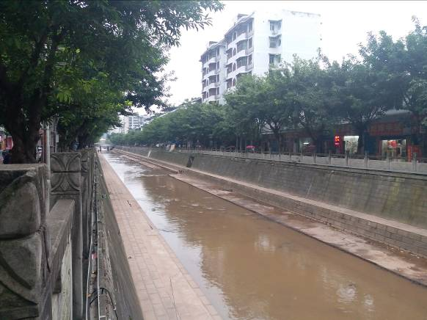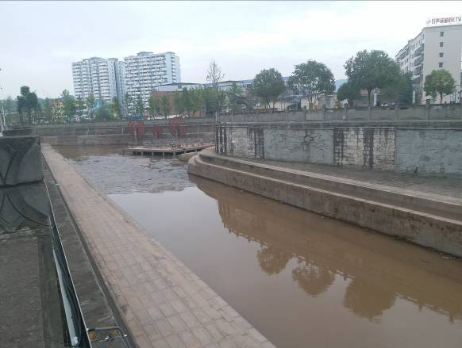
澄清河起点现状 澄清河终点现状
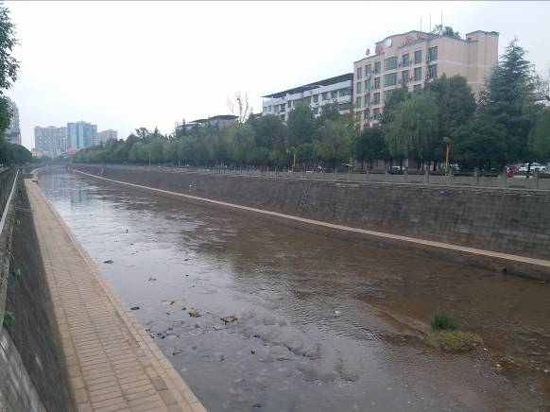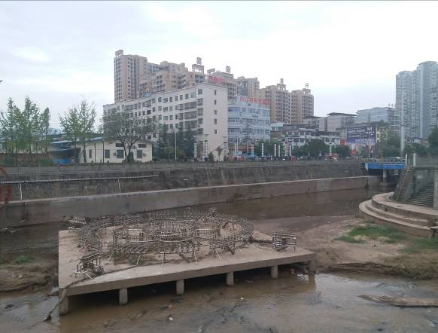
蕉溪河起点现状 蕉溪河终点现状
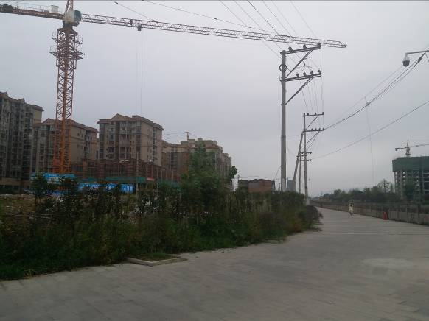
提升泵站拟建位置现状
2、项目沿线现状
本项目污水管道沿河床铺设，沿线主要为道路和绿化，道路和绿化现状良好。
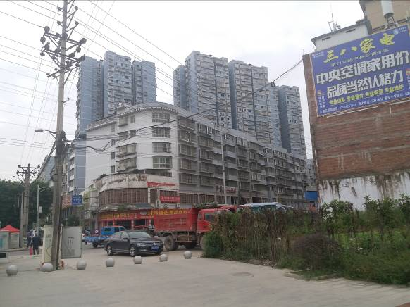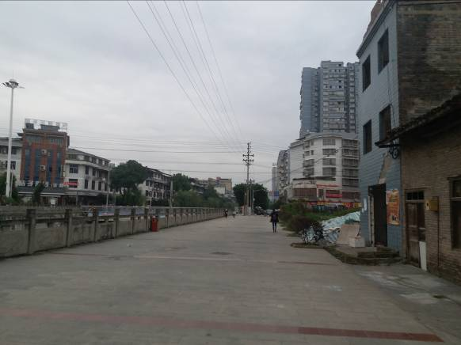
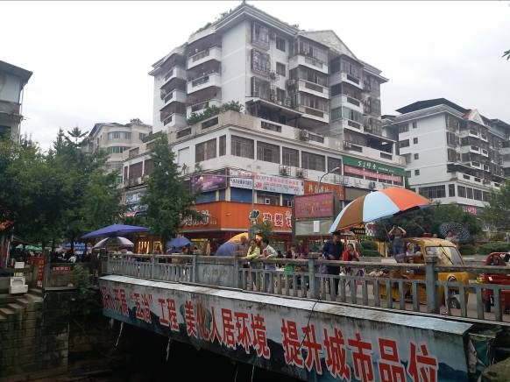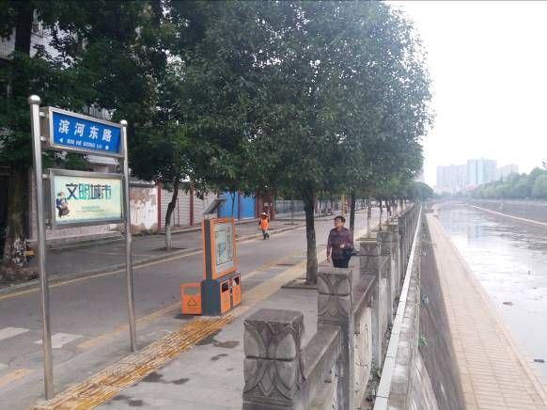
沿线道路现状
3、项目所在河流现状
蕉溪河为渠道化的景观河道，河道平均宽约18m。根据勘察，现状河流水量较少，河床淤泥较多，水质较清，水中动植物较少。
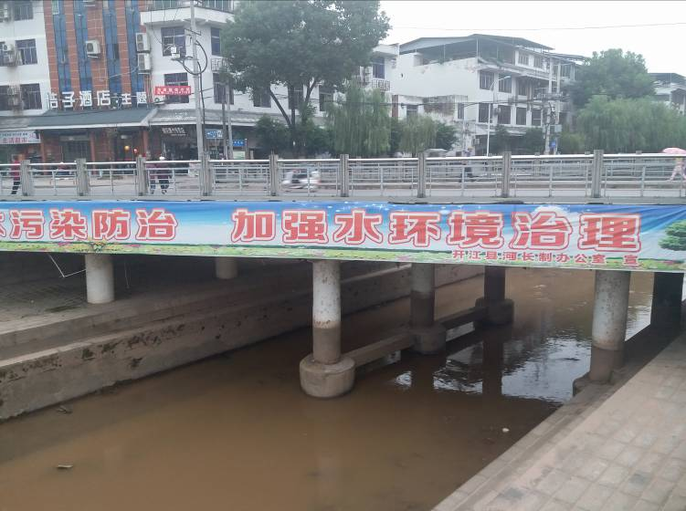
蕉溪河现状
澄清河为渠道化的景观河道，河道平均宽约11m。根据勘察，现状河流水量较少，河床淤泥较多，水质较清，水中动植物较少。
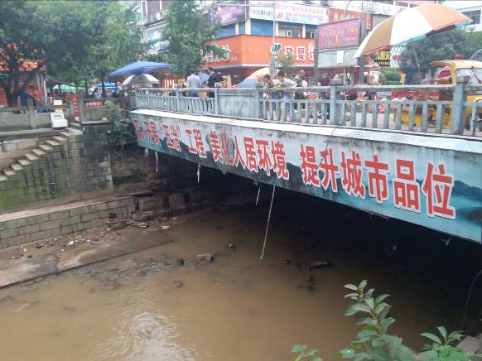
澄清河现状

建设项目所在地自然环境社会环境简况 （表二）
自然环境简况(地形、地貌、地质、气候、气象、水文、植被、生物多样性等)：
一、地理位置
开江县地处四川省东北部，达州市东部。位于东经107°41′46″～108°05′16″，北纬30°47′41″～31°15′39″之间，东邻重庆市开州区，南接重庆市梁平区、万州市天成区，西界达州市达川区，北连宣汉县。东西宽37.50千米，南北长51.63千米，辖区面积1029.62平方千米。距四川省会成都市620公里，距离重庆市290公里。
本项地址选在开江县县城城区。项目地理位置见附图1，外环境关系见附图3。
二、地形、地质、地貌
开江全境属大巴山脉向南延伸的丘陵与盆地小平原。地势为略高于毗邻县的小台地，平均海拔600米，地形由东北向西南倾斜。
境内地貌属于川东褶皱剥蚀-浸蚀低山丘陵岭谷地貌区。背斜低山，紧密狭窄；向斜为丘，平缓开阔，中间常有平坝展开。
三、水文
开江县境内河流源出境内，依山脉走向，流向达川区、宣汉和开江县。主要有拔妙河（原名开江，开江县因此水而得名），白岩河、任市河、新宁河和澄清河等5条河流。流域面积都在100km²以上，积雨面积小，水源涵养差，水量小，流程短，季节性强，水能蕴藏量少，无力通航。遇旱则枯，有洪即涝。
全县共修建各种水利工程4246处，其中水库22座，水库水面756.2公顷，年蓄水能力9283万m³。其中宝石水库总库容1.07亿m³，为川东第一大水库，可一库控灌全县。特别是农业生态环境建设的重点工程——水土保持工程自八十年代初开始实施以来，目前已开展了19条水域的综合治理，取得了初步的成效。全县建电力提灌站62处，机灌站108处，蓄水提水能力0.9237亿m³。
规划区生活污水排入已建成的开江县城市生活污水处理厂，生产污水排入规划区北边开江县工业园区污水处理厂。开江县工业园区污水处理厂受纳水体为新宁河。
1）拔妙河
发源于广福镇母猪槽。于双河口汇入龙王沟，然后向北流6km至石灰槽，接纳茶叶坪、横长沟溪水，经采实的双河口、采石桥、政治桥、响水洞入青烟洞后，出境流入开州区。流程21.6km，支河长44.88km，流域面积101.99km²，多年平均流量1.84m³/s，天然落差270m，理论蕴藏量2700kw。
2）白岩河
发源于灵岩乡土地坪东南侧。流经胡家嘴、程家槽、梅家乡、双河口、宝石水库、干坝子、张家坝、葫芦观、玉河桥、靖安垛子口等地，于联珠峡出境入达川区。主河流程59.8km，支河包括蚂蝗沟、程家沟、磨子河和甘棠河等，长103km，是县内最长河流。流域面积343.18km²，多年平均流量6.37m³/s，天然落差325.2m，水能理论蕴藏量3023kw。
3）任市河
发源于广福镇黑天寺，经兰草沟，由东向西过新街龙须坝出境，入梁平区文化乡后，再转流向北复入县境新街乡（县外流程13.1km），流经任市镇、靖安水车坝后，在垛子口与白岩河汇流经联珠峡入达川区境。主要支流有新胜河、广福河等河流。主河流流程29.7km，支河长70.8km。流域面积319.73km²，多年平均流量5.66m³/s，天然落差30m，水能资源理论蕴藏量1265kw。
4）新宁河
发源于黑天池西侧，沿北部七里峡山脉自东北向西南流往龙王塘、凉水井、观音桥、太平桥、小黑沟、杨家坝至潘家堰接纳澄清河水后，转向西北过大石桥、打鱼洞、徐家坝、回龙，纳天师河水，再向西穿过七里峡入宣汉境。主河流流程42km，支河长126km。流域面积357.54km²，河宽20m，多年平均流量6.15m³/s，天然落差287m，水能资源理论蕴藏量3216kw。水体功能为农灌、泄洪及城市纳污，新宁河上无取水点，目前开江县城水源为明月水库，新宁河上未建各类水利设施。
5）澄清河
发源于城南白岩山龙神洞，过马蹄滩入明月水库，出库过明月坝，西桥向西北经观音寨、涂家高桥，在潘家堰汇入新宁河。流程16km。
6）蕉溪河
发源于城东双牛山，经双河口、县城北门和接龙桥入澄清河，自西南侧向东北侧穿过规划区，流出规划区后53m汇入新宁河。
四、气候特征及气象条件
开江县境属于中亚热带湿润季风气候区，气候温和，热量充足，四季分明，雨量丰沛，季风气候明显，立体气候突出。开江县气候温润，雨量充沛，年均温16.6℃，年降水1259.2毫米，年日照1386.6小时，无霜期长达282.6天。
五、地质土壤
开江县土壤面积有103300公顷，非适宜农业土壤面积56868公顷，占土壤总面积的55.05%，农业土壤面积46432公顷，占土壤总面积的44.95%。农业土壤又分为2个土类，2个土类分别为冲积土277.78公顷、黄壤土769.09公顷。
六、植被
开江县境内有乔木、灌木、藤木、草木等各种植物700多种以及蕨苔、苔藓、地衣等植物。竹木植物有慈竹、楠竹、白甲竹和松柏杉等50多个品种。观赏植物有君子兰、夜来香、黄桷兰等72个品种。药用植物有野生药材500余种。稀有植物有银杏、红豆、香樟、楠木、香桩、水杉、桂花、山茶花等。
本项目区域人类活动频繁，无珍稀濒危野生动植物以及国家、省级保护动植物。
社会环境简况：
开江县青堆子污水处理厂
开江县青堆子污水处理厂于2010年10月建设完成，日处理1.5万吨生活污水，配套建设污水收集一级干管18523m，采取奥贝尔氧化处理工艺，实行二级处理，污水处理后达《城镇污水处理厂污染物排放标准》（GB18918-2002）一级B标准后排入新宁河。
根据可研报告中的调查数据，新宁河排水口流量合计约20885ml/s，即1804.464m³/d。根据资料可知，现污水处理厂日接纳量约为8000 m³，余量能够满足本项目污水量的进入。本项目拟设计水泵规模为6000m³/d，处理能力能够满足现状污水的收集提升。

环境质量状况 （表三）
建设项目所在地区域环境质量现状及主要环境问题（环境空气、地面水、地下水、声环境、生态环境等）：
一、环境空气质量
为了解项目区域大气环境质量现状，四川同一环境监测有限公司于2017年12月9～11日对“开江县城区蕉溪河、澄清河黑臭水体整治（城区排水口治理工程）”大气环境质量进行的现状监测，其布点位置见表3-1和附图3，监测结果见表3-2。
表3-1 大气环境现状监测点位
序号 | 监测点位置 | 方位及距离
1# | 开江县城区新宁街与飞龙大道交界处 | 项目中部
表3-2 大气污染物监测结果汇总表 单位：mg/m³
监测时间 | 监测  项目 | 监测时间及结果 |  |  |  | 标准值
监测时间 | 监测  项目 | 02:00-03:00 | 08:00-09:00 | 14:00-15:00 | 20:00-21:00 | 标准值
2017.  12.9 | SO₂ | 0.010 | 0.015 | 0.008 | 0.019 | 0.50
2017.  12.9 | NO₂ | 0.032 | 0.040 | 0.050 | 0.065 | 0.20
2017.  12.9 | PM₁₀ | 0.062 |  |  |  | 0.15
2017.  12.9 | PM_{2.5} | 0.042 |  |  |  | 0.075
2017.  12.10 | SO₂ | 0.011 | 0.017 | 0.009 | 0.020 | 0.50
2017.  12.10 | NO₂ | 0.029 | 0.038 | 0.048 | 0.059 | 0.20
2017.  12.10 | PM₁₀ | 0.071 |  |  |  | 0.15
2017.  12.10 | PM_{2.5} | 0.047 |  |  |  | 0.075
2017.  12.11 | SO₂ | 0.011 | 0.016 | 0.010 | 0.021 | 0.50
2017.  12.11 | NO₂ | 0.033 | 0.043 | 0.055 | 0.072 | 0.20
2017.  12.11 | PM₁₀ | 0.068 |  |  |  | 0.15
2017.  12.11 | PM_{2.5} | 0.044 |  |  |  | 0.075
由监测结果可知，项目所在地SO₂、NO₂、PM_{2.5}、PM₁₀的监测结果均能够满足《环境空气质量标准》（GB3095-2012）中二级标准的要求，本项目所在地环境空气质量基本良好。
二、地表水环境质量
本项目受纳水体是新宁河、蕉溪河和澄清河，蕉溪河和澄清河汇入新宁河中。为了解水体环境质量现状，四川同一环境监测有限公司于2017年12月9日对蕉溪河和澄清河汇合后的新宁河断面进行的现状监测，监测断面情况见表3-3，监测结果见表3-4。

表3-3 水质监测断面设置表
编号 | 断面位置
I | 蕉溪河与澄清河汇合口下游200m
表3-4 地表水现状监测及评价结果 单位：mg/L（pH除外）
监测点位 | 监测时间 | 监测项目及监测结果（单位：mg/ml）
监测点位 | 监测时间 | pH | COD_{Cr} | I | 氨氮 | 总磷
I# | 2017.12.9 | 7.32 | 6 | 2.6 | 1.81 | 0.227
Ⅲ类水域标准 |  | 6~9 | 20 | 6 | 1.0 | 0.2
监测结果表明：监测断面中总磷和氨氮指标不能达到《地表水环境质量标准》（GB3838-2002）中Ⅲ类水域标准。未达标的主要原因可能是新宁河受流域内生活污水、农村面源的长期影响所致，随着本项目的实施，城市污水处理体系更加完善，新宁河水环境质量将得到改善。
总体来说，评价区域内地表水环境质量一般。
三、声学环境质量
为了解项目声环境质量现状，四川同一环境监测有限公司于2017年12月9日昼间及夜间对项目所在地声学环境质量现状进行了监测。
项目噪声监测布点情况见附图3，声学环境质量现状监测及评价结果见表3-5。
表3-5 噪声监测结果统计表
点位 | 测点位置 | 2017年12月9日
点位 | 测点位置 | 昼 间 | 夜 间
1# | 澄清河起点 | 59.5 | 43.4
2# | 蕉溪河和澄清河交界处 | 56.9 | 45.1
3# | 蕉溪河中段中部 | 56.3 | 43.9
4# | 蕉溪河起点 | 58.2 | 43.0
由上表可知：项目各监测点昼夜间噪声值均能达到《声环境质量标准》（GB3096-2008）中2类标准〔昼间60dB(A)，夜间50dB(A)〕，区域声环境质量较好。

主要环境保护目标（列出名单及保护级别）：
1、项目外环境关系
根据现场踏勘，项目外环境关系见表3-6、附图3。
表3-6 项目外环境关系情况
位置 |  |  | 外环境关系 | 距离（m） | 性质
蕉溪河 | 起点 | 南面 | 开江县公安局交警大队 | 90 | 政府机关
蕉溪河 | 起点 | 西面 | 开江县投资促进局 | 165 | 政府机关
蕉溪河 | 起点 | 西北面 | 开江县老年人体育协会 | 200 | 行业协会
蕉溪河 | 起点 | 西北面 | 开江县老龄工作委员会 | 180 | 行业协会
蕉溪河 | 起点 | 西北面 | 开江县足球协会 | 210 | 行业协会
蕉溪河 | 起点 | 西北面 | 开江县门球协会 | 240 | 行业协会
蕉溪河 | 起点 | 西北面 | 开江县老年人健身活动中心 | 250 | 行业协会
蕉溪河 | 起点 | 西北面 | 开江县老年人协会 | 380 | 行业协会
蕉溪河 | 起点 | 西北面 | 开江县审计局 | 380 | 政府机关
蕉溪河 | 起点 | 东面 | 四川金牧农业发展有限公司 | 110 | 企业
蕉溪河 | 起点 | 东北面 | 开江县血浆站 | 60 | 政府机关
蕉溪河 | 起点 | 北面 | 四川天源油橄榄有限公司 | 200 | 企业
蕉溪河 | 起点 | 西北面 | 开江县鑫谷米业有限公司 | 220 | 企业
蕉溪河 | 中段 | 东南面 | 开江县人大 | 180 | 政府机关
蕉溪河 | 中段 | 南面 | 碧美龙城壹号 | 100 | 住宅
蕉溪河 | 中段 | 南面 | 龙城壹号公馆 | 65 | 住宅
蕉溪河 | 中段 | 南面 | 开江县委 | 55 | 政府机关
蕉溪河 | 中段 | 东面 | 开江县人力资源市场 | 45 | 市场
蕉溪河 | 中段 | 北面 | 民生中医医院急诊 | 90 | 医院
蕉溪河 | 中段 | 西北面 | 开江汽车站 | 420 | 车站
蕉溪河 | 终点 | 东面 | 新宁镇接龙桥村村民委员会 | 200 | 政府机关
蕉溪河 | 终点 | 东面 | 开江县永发肉食品公司 | 45 | 企业
蕉溪河 | 终点 | 东南面 | 天成国际大酒店 | 310 | 企业
蕉溪河 | 终点 | 东南面 | 励智苑 | 210 | 住宅
澄清河 | 起点 | 东北面 | 开江信用社 | 140 | 政府机关
澄清河 | 起点 | 北面 | 顺和园 | 110 | 住宅
澄清河 | 起点 | 北面 | 大名堂 | 110 | 企业
澄清河 | 中段 | 西面 | 开江县林业局 | 80 | 政府机关
澄清河 | 中段 | 东面 | 开江县民政局 | 50 | 政府机关
澄清河 | 终点 | 南面 | 天府印象 | 200 | 住宅
澄清河 | 终点 | 南面 | 亚特兰幼儿园 | 90 | 学校
澄清河 | 终点 | 南面 | 开江县殡葬管理所 | 80 | 政府机关
澄清河 | 终点 | 西面 | 橄榄新城 | 60 | 住宅
澄清河 | 终点 | 西面 | 金源山水城 | 200 | 住宅
污水提升泵站 |  | 东面 | 开江县永发肉食品公司 | 120 | 企业
 |  | 东南面 | 开江县殡葬管理所 | 60 | 政府机关
 |  | 南面 | 亚特兰幼儿园 | 100 | 学校
 |  | 西南面 | 橄榄新城 | 40 | 住宅
 |  | 西面 | 金源山水城 | 180 | 住宅
 |  | 东北面 | 接龙桥村 | 110 | 居民
2、主要环境保护目标
1）环境空气质量
项目所在地为《环境空气质量标准》（GB3095-2012）二级区域，以项目周边企事业单位、居住人群为保护目标，主要保护目标评价范围内环境空气质量不因本项目的建设而发生改变。
2）水环境环境质量
项目受纳水体是新宁河、蕉溪河和澄清河，为《地表水环境质量标准》（GB3838-2002）Ⅲ类水域。因此水环境保护目标为新宁河、蕉溪河和澄清河，其水体功能不因本项目的建设而改变。
3）声环境质量
以评价范围内的居民区为保护目标，使其学环境质量不因本项目的建设而改变。
主要环境保护目标见表3-7。
表3-7 主要环境保护目标一览表
环境要素 | 环境保护目标 | 位 置 | 距 离 | 备注
大气环境和声环境 | 碧美龙城壹号 | 蕉溪河中段南面 | 100 m | 约800人
大气环境和声环境 | 龙城壹号公馆 | 蕉溪河中段南面 | 65 m | 约1500人
大气环境和声环境 | 励智苑 | 蕉溪河起点东面 | 210 m | 约2000人
大气环境和声环境 | 顺和园 | 澄清河起点北面 | 110 m | 约200人
大气环境和声环境 | 天府印象 | 澄清河中段南面 | 200 m | 约20人
大气环境和声环境 | 橄榄新城 | 澄清河终点南面 | 60m | 约3000人
大气环境和声环境 | 金源山水城 | 澄清河终点南面 | 200m | 约3000人
大气环境和声环境 | 接龙桥村 | 污水提升泵站东北面 | 110m | 约1000人
水环境 | 蕉溪河 | 蕉溪河 | / | 渠道化的  景观河道
水环境 | 澄清河 | 澄清河 | / | 渠道化的  景观河道
水环境 | 新宁河 | 项目终点 | / | 渠道化的  景观河道

评价适用标准 （表四）
环  境  质  量  标  准 | 本项目环境质量评价标准为：  1大气  SO₂、NO₂、PM_{2.5}、PM₁₀执行《环境空气质量标准》（GB3095-2012）二级标准。  标准值见表4-1。  表4-1 环境空气质量标准限值  2 地表水  执行《地表水环境质量标准》（GB3838-2002）Ⅲ类水域标准。  主要标准值见表4-2。  表4-2 主要污染物标准限值  注:除pH外，其它污染浓度单位为mg/L。  3 噪声  执行《声环境质量标准》（GB3096-2008）2类标准，即昼间≤60dB（A）、夜间≤50dB（A）。
  项目 | SO₂（mg/m³） |  | NO₂（mg/m³） |  | PM_{2.5}（mg/m³） | PM₁₀（mg/m³）
  环境质量标准限值 | 1小时平均 | 日平均 | 1小时平均 | 日平均 | 日平均 | 日平均
  环境质量标准限值 | 0.50 | 0.15 | 0.20 | 0.08 | 0.075 | 0.15
  污染物 | pH | COD_{Cr} | COD_{mn} | NH₃-N | 总磷
  Ⅲ类标准 | 6-9 | ≤20 | ≤6 | ≤1.0 | ≤0.2
污  染  物  排  放  标  准 | 本项目污染物排放标准为：  1废水  执行《污水综合排放标准》（GB8978－1996）中一级标准。  2 废气  执行《大气污染物综合排放标准》（GB16297-1996）表2中的二级标准。

污  染  物  排  放  标  准 | 3 噪声  3.1施工期  执行《建筑施工场界环境噪声排放标准》（GB12523-2011）中的相关标准。标准限值见表4-3。  表4-3 建筑施工场界环境噪声排放标准 单位：dB（A）  3.2营运期  营运期噪声执行《工业企业厂界环境噪声排放标准》（GB12348-2008）2标准，〔昼间60dB(A)，夜间50dB(A)〕。  4 固体废物  按照《中华人民共和国固体废物污染环境防治法》的要求，妥善处理，不得形成二次污染。
  昼间 | 夜间
  70 | 55
总  量  控  制  指  标 | 本项目属于基础设施建设为非污染生态项目，营运期不涉及总量控制污染物，因此无总量控制指标。
建设项目工程分析 （表五）
工艺流程简述（图示）：
根据该项目特点，建设项目环境影响主要在工程施工期，营运期为污水管网的运行，无明显环境影响，仅提升泵站产生噪音和维护时产生的一般固废。
项目施工期主要为管道的施工，建设单位拟采用开挖施工方式施工，开挖施工方式特点比较见表5-1。
表5-1 开挖施工工艺
项目 | 开挖施工
施工条件 | 地下水不是很丰富，管道埋深较浅
施工设施 | 施工设施简单、快捷，施工时间短
环境影响 | 施工范围面积较大，噪声、扬尘产生量大，对交通的影响较大
工程造价 | 施工造价经济
本项目施工地点在城区的河道中，周围敏感点较多，应缩短施工时间，减小对周边居民的影响。施工长度为2.5km，施工范围不大于2m，施工临时占地约5000m²，施工距离较长，范围较小，且河道中残留淤泥和河水，会减小施工中所产生的噪声和抑制扬尘。因此，建设单位拟采用开挖的施工方式进行施工，从环保的角度看是可行的。
开挖施工工艺
本项目为两条管道的铺设，拟采用围堰开槽施工；管道拟采用混凝土满包的敷设方式， 该方式是在污水管道外建设一层密闭的混凝土管廊，以此可以降低河水渗入管道和管道泄漏后污水进入河道的风险。混凝土满包横截面如图5-1所示，施工期工艺流程如图5-2所示。
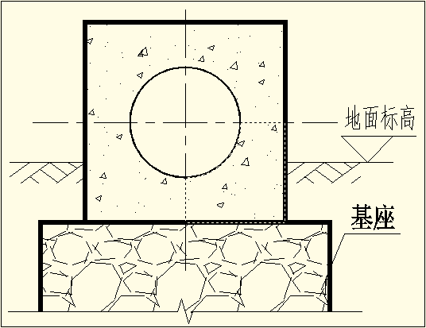
图5-1 混凝土满包横截面图

沟槽回填
管道基础
沟槽开挖
管道铺设
管道胸腔两侧回填
图5-2 施工工艺及产污位置图
表面或河床恢复
交付使用
勘查放样
噪声、水土流失
河道排水、围堰
沟槽排水：在沟槽开挖前，应在河道上游建挡水坝，施工范围进行围堰措施，并进行排水。
沟槽开挖：本项目的污水管道埋深范围在0.8-1.0m，沟槽开挖采用人工开挖为主，机械开挖为辅，项目拟使用液压破碎镐等小型设备对原有水泥底河床进行破碎，人工对河床原有淤泥进行清除。项目拟在澄清河终点的广场设置施工作业进出口，并建设临时堆场，挖槽产生的淤泥堆放至沟槽两侧，用于回填。
管道基础：本项目管道均采用混凝土满包基础。管道基础应置于密实的未扰动的原状土层上，要求地基承载力≥80KPa。基础应夯实紧密，表面平整。在沟槽底部铺底板（基座），再在两侧安装模具。管道接口部位基础应预留凹槽，以便接口操作，接口完成后，随即对凹槽用相同材料填筑密实。若遇流砂、淤泥、松散杂土及回填土等软弱地基时应采取换填砂砾石换填等加固措施，使之达到设计要求的地基承载力80kPa。
管道铺设：本项目管道为混凝土满包管道，内管采用采用高密度聚氯乙烯双壁波纹管，连接时，将管子的插口插入承口，连接口使用橡胶圈进行密封。此过程均为人工铺设。
管道胸腔、两侧回填：管道铺设完成后，再进行管道胸腔、两侧的回填，利用开挖时产生的淤泥进行回填，多余的及时淤泥运送至弃土堆场堆放，最后盖管廊顶板。
沟槽回填：管道胸腔、两侧回填回填完成后，即可进行沟槽回填。覆土时，沟槽内不得积水，严禁带水覆土。
表面或河床恢复：由于项目施工所在地为渠道化的景观河道，沟槽回填完成后，需对河床表面进行水泥铺装，恢复河床，降低生态影响。

主要污染工序:
项目属于污水管网的新建项目，主要环境影响在施工期发生。在施工过程中，由于河道沟槽的挖掘，淤泥的运输和堆积等，施工作业都带来固废、水土流失等环境污染，挖方过程中产生的弃土在不利气象条件下易造成水土流失。
一、施工期
1、施工平面布置
项目施工工程量较小，施工人员较少，不设置施工生活设施，在沟槽沿线设置临时堆土区，澄清河终点的广场设置材料堆场。施工期布置情况见附图5。
2、施工废气
工程施工过程中，由于搬运泥土、水泥、管道和沙石等的装卸以及运输过程中会产生施工扬尘散逸到周围环境空气中，造成大气中TSP值增高。运输车辆以及施工设备运行时，排出的燃油废气主要污染物是HC、CO、NO_{X}等，对空气造成污染。建设工地现场应严格按照《四川省人民政府办公厅关于加强灰霾污染防治的通知》（川办发[2013]32号）加强施工场地扬尘的治理，同时全面落实了《四川省灰霾污染防治实施方案》关于扬尘整治的“六必须”、“六不准”。
扬尘
工程施工期扬尘主要来源于施工材料的运输，对大气环境有一定影响。
工程施工期间，管道和水泥通常堆放在施工现场，直至施工结束。为了减少工程扬尘对周围环境的影响，建设施工中遇到连续的晴好天气又起风的情况下，对沙石堆场表面进行洒水；大风大雨等极端恶劣的天气情况下，应进行篷布的遮盖，防止扬尘，同时施工者应对土地环境实行保洁制度。
运输车辆在运输中将产生运输扬尘，项目拟在施工便道出入口设置车辆冲洗池，出场车辆经清洗池清洗后再进入省道。
施工机械、车辆尾气
施工机械和运输车辆在运行过程中会产生一定的尾气，本项目施工期比较短，工程量较小，施工机械沿作业带分布，属流动作业，属间断性排放。加之本项目施工场地扩散条件良好，因此施工机械废气可实现达标排放。施工单位在施工期内应安排专人注意加强施工机械维护，确保机械设备正常运行。
3、噪声
（1）排放源
项目施工期的噪声主要来自材料运输、放线等阶段中，主要噪声源为各类机械设备和物料运输的车辆噪声，噪声值一般在78～105dB之间，施工场地的噪声对周围环境有一定的影响。
（2）治理措施
施工期间施工单位应选用符合国家有关标准的施工机具，选用低噪声的施工机械或工艺，对现场运输车辆出入进行管理，车辆进入现场禁止呜笛；施工中禁止乱吹哨，限制高音喇叭的使用，最大限度地减少了噪声扰民，建设单位应要求施工单位采取以下噪声防治措施：
①加强对进出车辆及各施工设备的管理；
②合理安排作业时间，无法避免的高噪声、高振动作业在白天施工，尽量避免午间（12:00～14:00）施工，夜间（22:00～次日6:00）不施工，同时积极听取受影响人群及企业的意见，取得周围居民的谅解和支持，避免施工噪声对附近敏感点造成声污染。
③施工车辆的运行线路应尽量避开噪声敏感区域，严禁夜间装卸材料，材料运输车辆进入场地安排专人指挥，场内禁止汽车鸣笛，材料装卸采用人工传递，严禁抛掷或汽车一次性下料，严禁夜间装卸材料。
④加强交通管理，保障施工车辆进出畅通，避免了由于运输作业影响当地交通秩序面产生的车辆鸣笛噪声污染。
4、施工废水
项目施工工程量较小，施工人员约20人，生活污水排放量按50L/人·d计算，则日排生活污水约为0.1t/d。项目内不设置施工生活设施，项目范围内无生活污水产生，施工期生活污水利用附近公厕处理。本项目产生的废水为施工废水。
施工废水主要是开挖作业面泥浆水、暴雨经流水冲刷泥浆水、施工机械冲洗水和车辆冲洗水，主要含泥沙，pH值呈弱碱性，并带有少量油污，污染物以SS、石油类为主。施工期选择枯水季节，对施工地点进行围堰等隔离措施，废水经简易沉定池处理后，达到《污水综合排放标准》（GB8978－1996）中一级标准后排放。
项目属于《环境影响评价技术导则 地下水环境》中的Ⅳ类建设项目，不开展地下水环境影响评价。
5、固体废弃物
施工期产生的固体废物包括挖填方弃土及建筑垃圾。
项目工程挖方量约2500m³，回填方约为1600m³，弃土量约为900m³。沟槽开挖的泥土堆放在沟槽两边，再由人工运送至临时堆场堆放，最后由运输车辆将弃土外运至市政指定弃土场堆放。堆场应加强围栏，表面进行覆盖，减小起尘量，并做到及时清运。
项目施工高峰期施工人员约20人，生活垃圾按0.5kg/人·天计，产生量为10kg/d。施工期不在施工场地设生活设施，施工期产生的生活垃圾袋装收集后交由环卫部门统一清运，不会对居住区环境空气和水环境质量造成影响。
6、材料堆场、临时堆场的水土保持措施
本项目施工工程量较小，开挖施工区回填方在沿线进行临时堆放，产生的弃土均及时清运至指定地点，在施工过程中应采取以下水土保持措施。
（1）临时覆盖
项目施工时间较短并且为分段施工，临时堆放区回填方堆放时间较短，对于堆放时间较长的土方，由于这部分土石方结构松散，受降雨溅蚀极易引起水土流失，故对部分土石方采取防雨布覆盖、砖石压护的形式进行水土保持。
（2）加强施工期管理
为有效控制施工期水土流失，关键在于做好管理工作，土石方开挖如遇暴风暴雨，项目停止施工，土石方调运过程中防止沿路撒漏。
（3）运输路线
合理规划运输路线，加强土石方及原辅材料运输过程管理，装车时加防尘布覆盖土石方，防止在运输过程中撒漏。避免在交通高峰时期运输土石方及原辅材料。
（4）优化施工时间
建议建设单位在枯水期进行施工，尽可能的减少水土流失。
（5）河床保护
管沟开挖应采用人工开挖，渣土运输应采用人工运输，严格控制施工范围，禁止随意扩大施工区域，除管沟开挖范围外严禁破坏河道其余部分硬化底板。
7、生态环境
施工期间在河床开挖、场地平整，材料的对方等，若处理不当会产生水土流失。施工过程对生态环境也会产生不利影响。
（1）施工过程中破坏的植被在工程竣工后应尽快回复，并严格控制临时占地；
（2）做好水土流失防护工作；
（3）及时整理施工现场，及时清运挖土；
（4）合理安排施工作业时间，避开大雨大风天气作业，避免降雨期间挖填土方，以防雨水冲刷造成水土流失；
（5）做好土石方的平衡工作，开挖的土石方尽量作为回填之用；
（6）施工过程中，尽量做到“挖一段、回填一段、恢复一段”，减少临时弃土的堆放时间，同时缓解临时弃土带来的景观环境影响。
二、营运期
项目营运期间，管道在正常运行时无废物产生。污水提升泵站使用电能，运行中会产生一定的噪声，噪声源强约为70~80 dB（A），通过选用低噪设备，采取基础减振和隔音措施，泵站昼夜间噪声值均能达到《声环境质量标准》（GB3096-2008）中2类标准，可以做到达标排放。因此，泵站在正常运行过程中不会对周围声环境产生影响。泵站的维护、检修会产生少量的废机油和一般固废，由维修人员带回厂家妥善处置。污水提升泵站无废水、废气产生。

项目污染物产生及预计排放情况 （表六）
内容  类型 | 排放源 | 污染物  名 称 | 处理前 |  | 处理后
内容  类型 | 排放源 | 污染物  名 称 | 浓度 | 产生量 | 浓度 | 排放量
大  气  污  染  物 | 施工期活点、工序、部位 | 扬 尘 | 对堆场进行洒水和篷布的遮盖。
大  气  污  染  物 | 施工期活点、工序、部位 | 车辆、设备废气 | 间断性排放，排放量小，可忽略不计 |  | 无组织排放
水  污  染  物 | 施工期 | 施工废水 | 作业面清洗水  施工机械冲洗水  车辆清洗水 |  | 经沉淀池处理后达到《污水综合排放标准》（GB8978－1996）中一级标准后排放。
水  污  染  物 | 施工期 | 生活污水 | / |  | 依托周边现有生活污水处理措施，进入污水管网。
固  体  废  物 | 施工期 | 生活垃圾 | / |  | 由城市环卫系统清运
固  体  废  物 | 施工期 | 弃土 | 约900m³ |  | 运至市政指定弃土场堆放。
固  体  废  物 | 营运期 | 污水提升泵站 | 泵站的维护、检修会产生少量的废机油和一般固废，由维修人员带回厂家妥善处置。
噪声 | 施工期 | 施工设备噪声 | 88～105dB（A） |  | 采取禁止强产噪工序夜间施工、优化施工组织方案设计等手段，噪声影响可得到有效控制。
噪声 | 营运期 | 污水提升泵站 | 70～80dB（A） |  | 选用低噪设备，采取基础减振和隔音措施，正常运行过程中不会对周围环境产生影响较小。
生态 | 项目拟建地为渠道化的景观河道，经现场勘查，河床淤泥较多，河水水量较少，水质较清，岸边有少量的植物，河中有少量的鱼类等水生生物。  水土流失：施工期采取水土保持措施，不会造成较大的水土流失情况。

环境影响分析 （表七）
施工期环境影响简要分析：
本项目为生活污水管网的建设，属非污染生态影响项目，其环境影响主要体现于项目施工期，其主要环境问题是施工及材料、设备运输过程产生的噪声、扬尘、施工废气、建筑垃圾、生活垃圾、施工废水等。施工期对环境的影响主要表现在：
1、施工废水对环境影响分析
项目施工期不在施工场地设生活设施，施工期产生的生活污水依托周边现有的废水处理措施，进入市政污水管网。
项目施工期产生的废水为施工废水，主要有泥浆水、车辆和设备冲洗水等，经沉淀处理后，达到《污水综合排放标准》（GB8978－1996）中一级标准后排放。
本项目在施工过程中，管理不当易造成水土流失及生产废水进入河道，引起水体污染，建议采取以下措施：
（1）河床开挖工程产生的废渣、淤泥等经泵抽至临时沉淀池进行沉淀后，上清液可排放。
（2）施工弃渣、垃圾等及时清运至临时堆场，临时堆场应在周围加强围栏，表面覆盖，避免污水流入水体，造成污染。
（3）合理安排施工时间，加强管理。
综上，在落实环保措施的基础上，项目施工期对所在区域地表水造成影响较小。
2、施工期废气环境影响分析
本项目施工过程中，对环境空气构成影响的主要因素是施工扬尘，包括材料运输、搅拌等产生的扬尘。另外，工程施工时施工机械运行产生的无组织排放废气也对空气环境质量有所影响。
（1）施工扬尘
①施工期扬尘起尘因素分析
项目在施工过程所使用的各类运输车及建筑工人在作业过程中产生的扬尘均会对周边大气环境造成一定的影响，其中运送砂石料的各类运输车在装卸及运输过程中产生的扬尘是施工阶段影响周边大气环境的重要污染源。
在同样路面清洁情况下，车速越快，扬尘量越大；而在同样车速情况下，路面清洁度越差，则扬尘量越大。因此，限制车速及保持路面清洁是减少汽车扬尘的有效手段。
由于施工的需要，一些材料需露天堆放，在气候干燥又有风的情况下，也会产生扬尘。扬尘量与距地面50m处风速、起尘风速、尘粒的含水率有关，因此，减少露天堆放和保证一定的含水率及减少裸露地面是减少风力起尘的有效手段。
②施工期扬尘防治对策
抑制扬尘的一个简洁有效的措施是洒水。如果在施工期内对车辆行驶的路面实施洒水抑尘，每天洒水4-5次，可使扬尘减少70%左右。表7-1为施工场地洒水抑尘的试验结果。由该表数据可看出对施工场地实施每天洒水4-5次进行抑尘，可有效地控制施工扬尘，并可将扬尘污染距离缩小到20-50m范围。
表7-1 施工场地洒水抑尘试验结果 单位：mg/m³
距离 |  | 5m | 20m | 50m | 100m
扬尘小时平均浓度 | 不洒水 | 10.14 | 3.19 | 1.35 | 0.86
扬尘小时平均浓度 | 洒水 | 3.01 | 2.60 | 0.87 | 0.60
项目应按照国务院2013年9月12日发布《大气污染防治行动计划》“十条措施力促空气质量改善”和《四川省灰霾污染防治实施方案》、《关于加强灰霾污染防治的通知》（川办发[2013]32号），进行治理。同时参照落实关于扬尘整治的“六必须”、“六不准”，即：必须打围作业、必须硬化道路、必须设置冲洗设施、必须湿法作业、必须配齐保洁人员、必须定时清扫施工现场；不准车辆带泥出门，不准运渣车辆冒顶装载、不准高空抛撒建渣、不准现场搅拌混凝土、不准场地积水、不准现场焚烧废弃物。
项目主要为污水管网建设施工，产生扬尘较少，且施工期短，通过采取以上扬尘防治措施可有效减少扬尘的产生。另外，通过合理规划物料，避免现场大量堆放水泥、沙石等物料，堆放加盖棚布；施工场地定期洒水，对运输车辆限速、限载；施工结束后，及时清理施工场地的废弃物并进行绿化，施工单位在采取上述扬尘控制措施后，施工扬尘不会对环境空气造成影响。
（2）其他废气
项目施工期使用的施工机械、运输车辆所排放的废气中含有CO、HC等污染物，对施工现场及运输路线两侧区域的大气环境有一定影响。但因其废气产生量较小，且露天空旷条件利于气体扩散，因此对大气环境影响轻微。
综上所述，项目施工期将会对项目所在地环境空气质量造成一定影响，但施工单位做好大气污染防治措施，將可以有效降低不良影响，不良影响也会随着施工期的结束而结束。
3、施工噪声环境影响分析
施工期噪声主要来源于各类施工机械设备，具体可分为机械噪声、施工作业噪声。
（1）机械噪声
机械噪声由各类施工机械产生，如装载机、振捣棒等，表7-2列出了主要施工机械的噪声源强。
表7-2 施工期施工噪声预测结果表
序号 | 强噪声源 | 预测距离（m） |  |  |  |  |  |  |  |  |  |  | 备注
序号 | 强噪声源 | 1 | 10 | 15 | 20 | 30 | 50 | 75 | 100 | 150 | 200 | 300 | 声源属于流动不稳态源
1 | 打夯机 | 105 | 85 | 81 | 79 | 75 | 71 | 67 | 65 | 61 | 59 | 55 | 声源属于流动不稳态源
2 | 振捣机 | 105 | 85 | 81 | 79 | 75 | 71 | 67 | 65 | 61 | 59 | 55 | 声源属于流动不稳态源
3 | 轻型载重汽车 | 88 | 68 | 64 | 62 | 58 | 54 | 50 | 48 | 44 | 42 | 38 | 声源属于流动不稳态源
从表中可看出，施工期强噪声源分贝范围在88～105dB，在无任何噪声衰减措施的前提下，昼间将对100m范围内、夜间将对300范围内产生噪声污染。
项目为污水管网工程，施工期间，周边主要为道路环境，通过打围施工后，对周围声环境影响较小。项目施工期间通过：优化施工组织，合理安排设备运作时间，严禁夜间工作，采取低噪设备，合理布置施工平面，强噪声源尽量远离居住区，强化隔声效果，对设备进行减振处理，同时加强对运输车辆管理，严禁鸣笛等措施后，施工场界能够达到《建筑施工场界噪声排放标准》(GBl2523-2011)的规定，不会对周围环境及居民点造成噪声影响。
4、固体废物环境影响分析
施工期固体废弃物包括施工产生弃土、建渣、施工人员产生的生活垃圾。项目土石方挖方量较小，约为2500m³，其中填方约1600m³，弃方约900m³，弃方全部外运至市政指定弃土场堆放，不会造成环境遗留问题。
项目施工高峰期施工人员约20人，施工期不在施工场地设生活设施，施工期产生的生活垃圾袋装收集后交由环卫部门统一清运，不会对居住区环境空气和水环境质量造成影响。
项目在施工期间须进行土方开挖、河床平整、堆放弃渣等工作，且施工期跨越雨季，施工场地不可避免的会遭遇暴雨的冲刷，使得施工场地成为较大的面状污染源。暴雨后的河道中冲刷浮土、施工砂石等形成泥浆水，会携带大量的泥沙、土壤养分、水泥、油类及其他固体污染物。建议采取以下措施：
（1）加强管理，泥土等固体废物及时清理出河道，运至临时堆场堆放，临时堆场应加强围栏，表面进行覆盖。生活垃圾及时清运，处理。
（2）合理安排时间，尽量避免在大风大雨天气进行开挖和堆放作业。修建导流沟。將泥浆水引至临时沉淀池沉淀处理后，上清液可排放，淤泥同弃土一起清运至市政指定弃土场堆放。
（3）严格落实地表水水体的环境保护政策，做好项目的水土保持工作。
综上，项目施工期间产生的固体废弃物能够得到妥善处置，不会造成二次污染，对地表水不会产生负面影响，不会对周围环境产生明显影响。施工结束后，即可基本消除，影响区域的各环境要素基本得以恢复。
5、生态环境影响分析
施工期对生态环境的影响主要为水土流失、水生生态影响。
本项目施工工程量较小，分段进行施工，不设置施工生活区，项目临时占地为河道和临时堆场所在的广场，挖出的弃方及时运出场地，通过加强管理，严格控制施工及临时占地的范围，不会造成水土流失及生态环境破坏，项目的实施不会改变土地利用性质，施工结束后，通过施工临时占地恢复，不会对生态环境造成污染影响。
项目所在河道中，污水排口较多，进入河道的污水较多，严重影响了河道中的水生生态环境。本项目施工期对其影响是暂时的，建成后排水系统得到改善，将减轻对河道水生生态环境的影响，水生生态环境将逐渐恢复，从长远来看，本项目的建设对水生生态影响是有利的。
6、景观影响分析
本项目施工会进行围栏、破碎河床等作业，对景观河道的美观造成一定的影响。但工程施工量较小，且分段施工，每段工程施工后及时恢复，造成的影响是暂时的。施工期结束后即可恢复。
7、环境管理简要分析
项目在施工期应与建筑施工单位签定环保责任合同，由施工单位负责场地环境管理，并接受当地环保部门监督、管理。
建设单位应根据国家有关法律法规及地方环保部门的要求，建立一套“环境污染控制管理方案”，并利用其中的“运行控制程序”进行严格管理，以便做到文明施工、把对周围环境造成的污染影响降至最低。
8、环境监测计划
本项目环境监测计划分为噪声、大气和水质等三部分，具体监测计划见表7-3、7-4、7-5。
表7-3 环境噪声监测计划
阶段 | 监测地点 | 监测频次 | 监测时间 | 实施机构 | 负责机构 | 监督机构
施工期 | 澄清河起点、蕉溪河和澄清河交界处、蕉溪河中段中部、蕉溪河起点（4处） | 1次/季度 | 1天/次，昼间、夜间各监测1次 | 委托环境监测站 | 开江县建设局 | 开江县环保局
运营期 | 泵站所在地 | 1次/年 | 1天/次，昼间、夜间各监测1次 | 委托环境监测站 | 开江县建设局 | 开江县环保局
表7-4 环境空气监测计划
阶段 | 监测地点 | 监测项目 | 监测频次 | 监测时间 | 实施机构 | 负责机构 | 监督机构
施工期 | 施工场界外10m，上、下风向各1个监测点位 | TSP | 1次/季度 | 1天/次，昼间、夜间各监测1次 | 委托环境监测站 | 开江县建设局 | 开江县环保局
表7-5 水质监测计划
阶段 | 监测地点 | 监测项目 | 监测频次 | 监测时间 | 实施机构 | 负责机构 | 监督机构
施工期 | 蕉溪河、澄清河、新宁河下游200m各设1个采样断面 | SS、COD_{Cr}、氨氮、总磷 | 1次/季度 | 1天/次 | 委托环境监测站 | 开江县建设局 | 开江县环保局
综上所述，本工程施工期的影响是暂时的，在施工结束后，影响区域的各环境影响基本都可以恢复。只要认真制定和落实工程施工期应采取的环保对策措施，工程施工期的环境影响问题可以得到消除或有效控制。

营运期环境影响分析：
1、营运期工程分析
本项目为市政污水管网建设工程项目，正常情况下，项目运营后不会对环境产生负面影响。市政配套污水管网工程的实施是城市市政建设的配套和补缺，通过本工程的建设，现有生活污水排水系统得到了改善，有效的收集了新宁河两侧部分排水口的污水，减轻了对水体造成的污染，减少了臭味，保护了水体生态环境。
项目营运期间，泵站会产生一定的噪声影响，通过选用低噪设备，采取基础减振和隔音措施，正常运行过程中不会对周围环境产生不良环境影响。泵站的维护、检修会产生少量的废机油和一般固废，由维修人员带回厂家妥善处置。污水提升泵站无废水、废气产生。
2、营运期环境风险分析
根据《建设项目环境风险评价技术导则》（HJ/T169-2004），查阅《建设项目环境风险评价技术导则》附录A.1中相关标准和《危险化学品重大危险源辨识》（GB18218-2009）相关标准，本建设项目的在施工期的使用的所有材料均不属于《建设项目环境风险评价技术导则》附录A.和《危险化学品重大危险源辨识》中危险化学品。
2.1风险识别
本项目属于市政公共设施，没有使用危险化学品等危险物质，没有使用剧毒或易燃易爆化学品。项目营运期间可能发生的突发性事件主要为污水管网泄漏所导致的环境污染问题。
2.2源项分析
（1）污水管网泄漏的环境问题
污水中的主要污染物质通常包括以下几类：悬浮固体（SS）、有机物（COD或BOD）、营养物质（磷和氮）甚至还有部分重金属。本项目污水管网埋于河床下，一旦发生污水泄漏会对河流造成一定的影响，造成水体污染、水质的富营养化甚至是造成河流中有毒有害物质的积累。本项目所在河流为人工改造河道，河床已做硬化处理，污水管网的污水泄漏会对地表水环境产生影响。并且会导致大气污染，大面积的污水管网污水泄漏势必会导致恶臭问题的产生。
（2）污水管网泄漏的原因
污水管网污水泄漏原因大致可以概括为以下几种：
① 地下污水管道长期服役造成的管道老化；
② 由于用水量增大，地下污水管道局部水压过高或高层建筑物或城市负荷加大，造成的地下水供水管道水压增高，超出供水管道设计和承受力，使管道破裂；
③ 河道其他工程施工开挖造成的污水管网损坏，以及其他自然力（如地震、气候变化等）破坏造成的地下污水管道损坏引起的管道渗漏；
④ 管道自身特点引起的泄漏。例如管道接口处，管道通气孔等处，都是易引发泄漏的地方。
2.3风险管理
根据上述分析，本环评提出以下安全防范措施：
（1）地下污水管道使用年限严格按照管材的正常使用年限使用，对于到达最终使用年限的污水管必须及时更换。
（2）当服务区域内的污水量增加到超过现有污水管道的正常承受量时，必须更换直径更大的污水管，收集服务区域内的污水。或者将新增的污水量导入其余能接纳的污水管网；或新建其他的污水管网。
（3）加强对营运过程中的环境管理，对污水管网定期检查维护，确保其正常稳定运行。
（4）施工和运营期间严格管理，遵守有关规定，定期检查，规范操作，将各种人为因素造成事故发生机率大大降低。
（5）确定抢险组织及装备。组织抢险队伍及联络方式，配备必要的抢险防护器材和用品，对抢险人员进行岗位培训和演练。
（6）制定事故应急预案。加强消防措施。
本项目使用的管材为高密度聚氯乙烯双壁波纹管，该管材属于新型绿色环保管材，内壁光滑平整，具有重量轻、耐腐蚀、运输及施工方便、寿命长等优点。因此本项目的管材对污水管道泄漏事故的预防起到了非常重要的积极作用。同时本项目的接口技术全部采用承插式密封圈连接，橡胶密封圈应采用耐油的合成橡胶制成，该技术能够确保连接的密封性，能有效的防止渗漏。并且在污水管道外拟建设管廊，混凝土满包的敷设方式，可有效防止地表水灌入管内。因此本项目发生污水泄漏和渗漏，河水倒灌的可能性较低。

建设项目拟采取的防治措施及预期治理效果 （表八）
内容  类型 | 排放源  (编号) | 污染物名称 | 防治措施 | 预期治理效果
大气  污染物 | 施工期活动点、工序 | 扬 尘 | 对堆场进行洒水和篷布的遮盖。
大气  污染物 | 施工期活动点、工序 | 车辆、设备废气 | 间断性排放，排放量小，可忽略不计
水污  染物 | 施工期 | 施工废水 | 作业面清洗水  施工机械冲洗水  车辆清洗水 |  | 经沉淀池处理后达到《污水综合排放标准》（GB8978－1996）中一级标准后排放。
水污  染物 | 施工期 | 生活污水 | 不设生活区，生活废水依托周边已有的生活污水处理设施进行处理。 |  | 经污水预处理设施处理后排入市政污水管网。
固体  废物 | 施工期 | 生活垃圾 | 由城市环卫系统清运。
固体  废物 | 施工期 | 弃土 | 运至市政指定弃土场堆放。
固体  废物 | 营运期 | 少量的废机油和一般固废 | 由维修人员带回厂家妥善处置。
噪  声 | 施工期设备噪声 | 采取禁止强产噪工序夜间施工、优化施工组织方案设计等手段，噪声影响得到了有效控制。
噪  声 | 营运期泵站噪声 | 加强管理，使用低噪设备，采取隔音、减振措施，可做到达标排放。
生态保护措施及预期效果
水土流失：施工期分段施工，时间较短，挖出的弃方及时运出场地，加强管理及运输，施工结束后及时恢复，做好水土保持工作，不会造成较大的水土流失情况。

其他 | 工程项目环保投资估算一览表  环保投资情况见表8-1。  表8-1 环保投资估算一览表  本项目投资约1895.09万元，环保投资6.5万元，占总投资的0.34%，其中环保投资主要用于施工期噪声、固废治理，泵站噪声治理，符合本项目的特点，因此，项目环保投资是符合要求的。  环保验收监测指标见表8-2。  表8-2 环保验收监测指标一览表
  项目 |  | 建设内容 | 环保投资金额（万元）
  施工期 | 废气治理 | 防尘围栏、篷布、洒水装置 | 1.5
  施工期 | 固废治理 | 建渣及弃土运输措施 | 2.0
  施工期 | 噪声治理 | 施工场地隔声围栏 | 1.0
  施工期 | 废水治理 | 在施工场地进行围堰设施，并设置2座临时沉淀池，分别位于澄清河和蕉溪河的中段。 | 0.5
  施工期 | 生态恢复 | 临时占地恢复、河堤修复 | 1.0
  营运期 | 噪声治理 | 泵站基础减振，建筑隔音。 | 0.5
  合计 |  | / | 6.5
  序号 | 产生物 | 性质 | 监测因子 | 对应排放标准
  1 | 噪声 | 设备噪声 | 泵站噪声 | 《工业企业厂界环境噪声排放标准》（GB12348-2008）2类标准
结论与建议 （表九）
评价结论：
开江县城区蕉溪河、澄清河黑臭水体整治（城区排水口治理工程）位于开江县县城城区，项目投资1895.09万元，建设内容为新建2.5km的截污管敷设、截流井（28座）和规模为6000m³/d的污水提升泵站一座。本项目蕉溪河段起始点为：蕉溪河上游开江交通警察大队处（坐标X=487598.043，Y=3440399.022）至下游开江县永发肉食品公司处（坐标X=486476.196，Y=3441463.994）全长1670m；澄清河段起始点为：澄清河上游小溪桥处（坐标X=486476.196，Y=3441463.994）至下游原悼念堂处（坐标X=486476.196，Y=3441463.994）河段，全长760m。环保投资6.5万元，占总投资的0.34%。
经过本环境影响评价形成结论如下：
一、产业政策及规划符合性
项目为市政管网的建设，根据《促进产业结构调整暂行规定》及《产业结构调整指导目录（2011年本）》（修正），属于允许类，项目已取得达州市开江县发展和改革局出具的项目建议书的批复（开发行审[2017]256号）。因此，本项目符合国家相关产业政策。
根据达州市开江县污水管网总体规划，本项目污水管网将接入新宁河污水主管网，进入开江县青堆子污水处理厂处理，因此，项目符合该区域排水规划。
二、环境质量现状
（1）地表水
监测断面中总磷和氨氮指标不能达到《地表水环境质量标准》（GB3838-2002）中Ⅲ类水域标准。未达标的主要原因可能是新宁河受流域内生活污水、农村面源的长期影响所致，随着流域治理的推进，城市污水处理体系的逐步完善，新宁河水环境质量将得到改善。
总体来说，评价区域内地表水环境质量一般。
（2）大气环境
项目所在地SO₂、NO₂、PM_{2.5}、PM₁₀的监测结果均能够满足《环境空气质量标准》（GB3095-2012）中二级标准的要求，本项目所在地环境空气质量基本良好。
（3）声环境质量
根据噪声监测结果，项目各监测点昼夜间噪声值均能达到《声环境质量标准》（GB3096-2008）中2类标准〔昼间60dB(A)，夜间50dB(A)〕，区域声环境质量较好。

三、总量控制
本项目属于基础设施建设为非污染生态项目，营运期不涉及总量控制污染物，因此无总量控制指标。
四、环境影响评价结果
（1）施工期
施工阶段产生的噪声、扬尘主要在施工现场附近，在施工期间通过合理安排施工时间，严格按有关施工规定进行施工，施工结束后及时清理现场，进行恢复性工作，不会对周围环境造成污染影响。
施工施工期产生的生活污水依托周边现有的废水处理措施，收集处理后进入市政管网。施工生产废水经沉淀处理后排放。
生活垃圾集中收集后由环卫处置；弃方全部外运至市政指定弃土场，不会对周围环境造成污染。
（2）营运期
项目营运期间，泵站会产生一定的噪声影响，通过选用低噪设备，采取基础减振和隔音措施，正常运行过程中不会对周围环境产生不良环境影响。泵站的维护、检修会产生少量的废机油和一般固废，由维修人员带回厂家妥善处置。污水提升泵站无废水、废气产生。五、环境影响评价结论
“开江县城区蕉溪河、澄清河黑臭水体整治（城区排水口治理工程）”符合国家产业政策，选线符合开江县排水规划。项目属于城市污水管网建设，为非污染生态类项目。本项目确保在施工期严格按照本报告表中所提出的污染防治措施，加强施工管理；营运期加强风险控制，确保各类环保设施正常运行的前提下，从环境影响的角度来看，本项目在拟建地实施建设是可行的。

环境保护对策要求与建议
本项目属于城市环境保护设施建设工程，其污染防治重点在施工期，建议本项目施工单位切实按本环评所提防治措施，对本项目施工过程所产生的扬尘、噪声、弃土、废水所提防治措施予以落实，并做好水土保持工作。评价强调还需做到以下几点：
（1）施工期做好施工管理，文明施工，同时采取洒水抑尘的方式，减少飘尘的扩散，最大限度的减少扬尘对周围环境空气的不利影响；采取防护措施，降低施工噪声对保护目标的影响。
（2）加强施工期和运营期工作人环境保护教育，减少人为活动对生态环境的影响，工程竣工后及时回复原貌。
（3）运营期应对管网及构筑物加强巡查，监督排水管道的正常使用，注意对管网线的维护和保养，处理意外事故。
（4）营运单位设立抢修方案，发现管网破裂事故，及时到现场处理。
（5）建设施工期不能影响河道的行洪。
（6）本项目的建设需征得相关主管部门同意。

注 释
一、报告表附有以下附件、附图：
附图1 项目地理位置图
附图2 开江县污水管网规划（部分）
附图3 项目外环境关系及监测布点图
附图4 项目总体平面布置图
附图5 项目施工期平面布置图
附图6 项目管网横断面图
附图7-1 项目泵站平面布置图
附图7-2 项目泵站剖面置图
附图8-1 项目截流井平面布置图
附图8-2 项目截流井截面图
附图8-3 项目截流井截面图

附件1 项目建议书批复
附件2 规划许可证
附件3 监测报告

